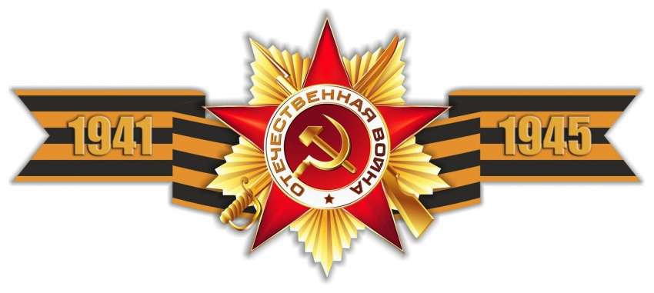

Великая Отечественная война позвала на защиту Родины и учителей, и учащихся. В 1941 году были мобилизованы в действующую армию: директор школы Ф.Л. Яковлев, учителя В.Р. Городецкий, С.Д. Ершов (погиб), А.В. Зайцев, Н.И. Линьков, С.Т. Липилин, И.С. Маркачев (погиб), И.П. Савельев (погиб).

Участниками войны стали почти все юноши выпускники 1940-1943 годов.

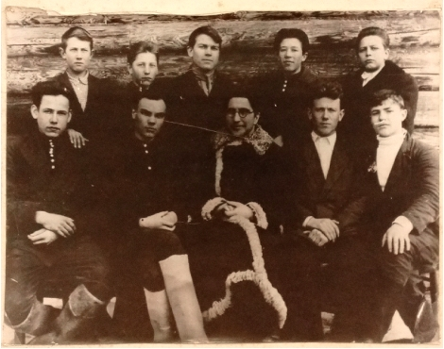

Группа выпускников 1940 года. Все участники Великой Отечественной войны.

1 ряд: К. Агаев, Н. Чижиков, учитель С.Т. Липилин, И. Доронькин, Н. Рузанов

2 ряд: А. Ратницын, М. Хазов, А. Брагин, В. Сергеев, М. Леонов

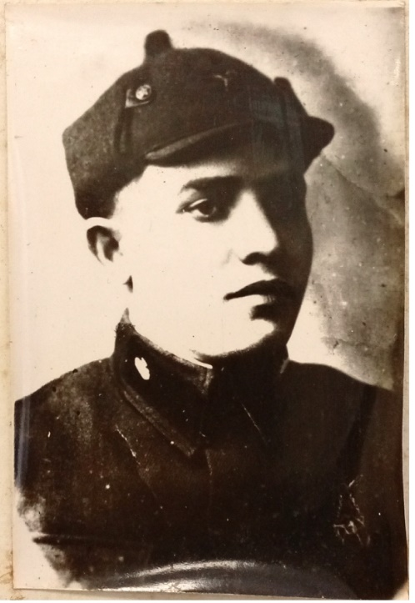

В.И. Тюкин в 1941 году окончил танковое училище. Участвовал в боях на Юго-Западном направлении. Погиб в 1942 году

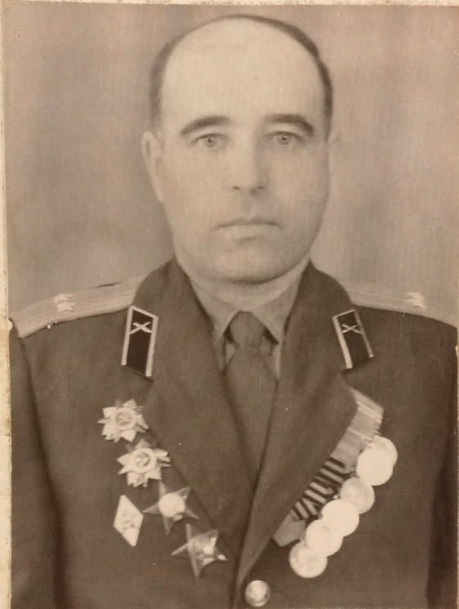

А.И. Кострицын воевал на Северо-Западном, Юго-Западном направлении, 2 и 3 Белорусских фронтах

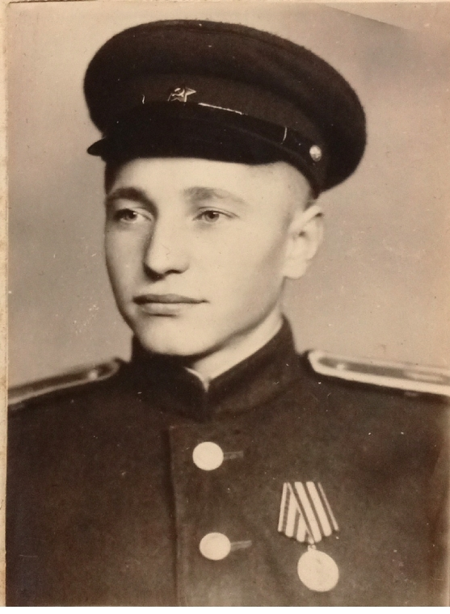

М.С. Хазов после окончания школы в 1940 году 35 лет служил в рядах Советской армии. В послевоенные годы закончил Военно-политическую академию им. В.И. Ленина. В 1975 году уволился в запас в звании полковника

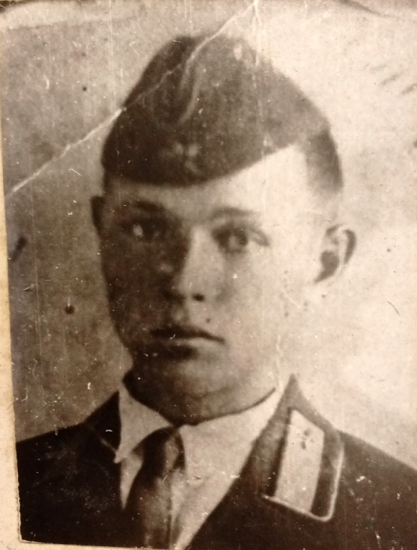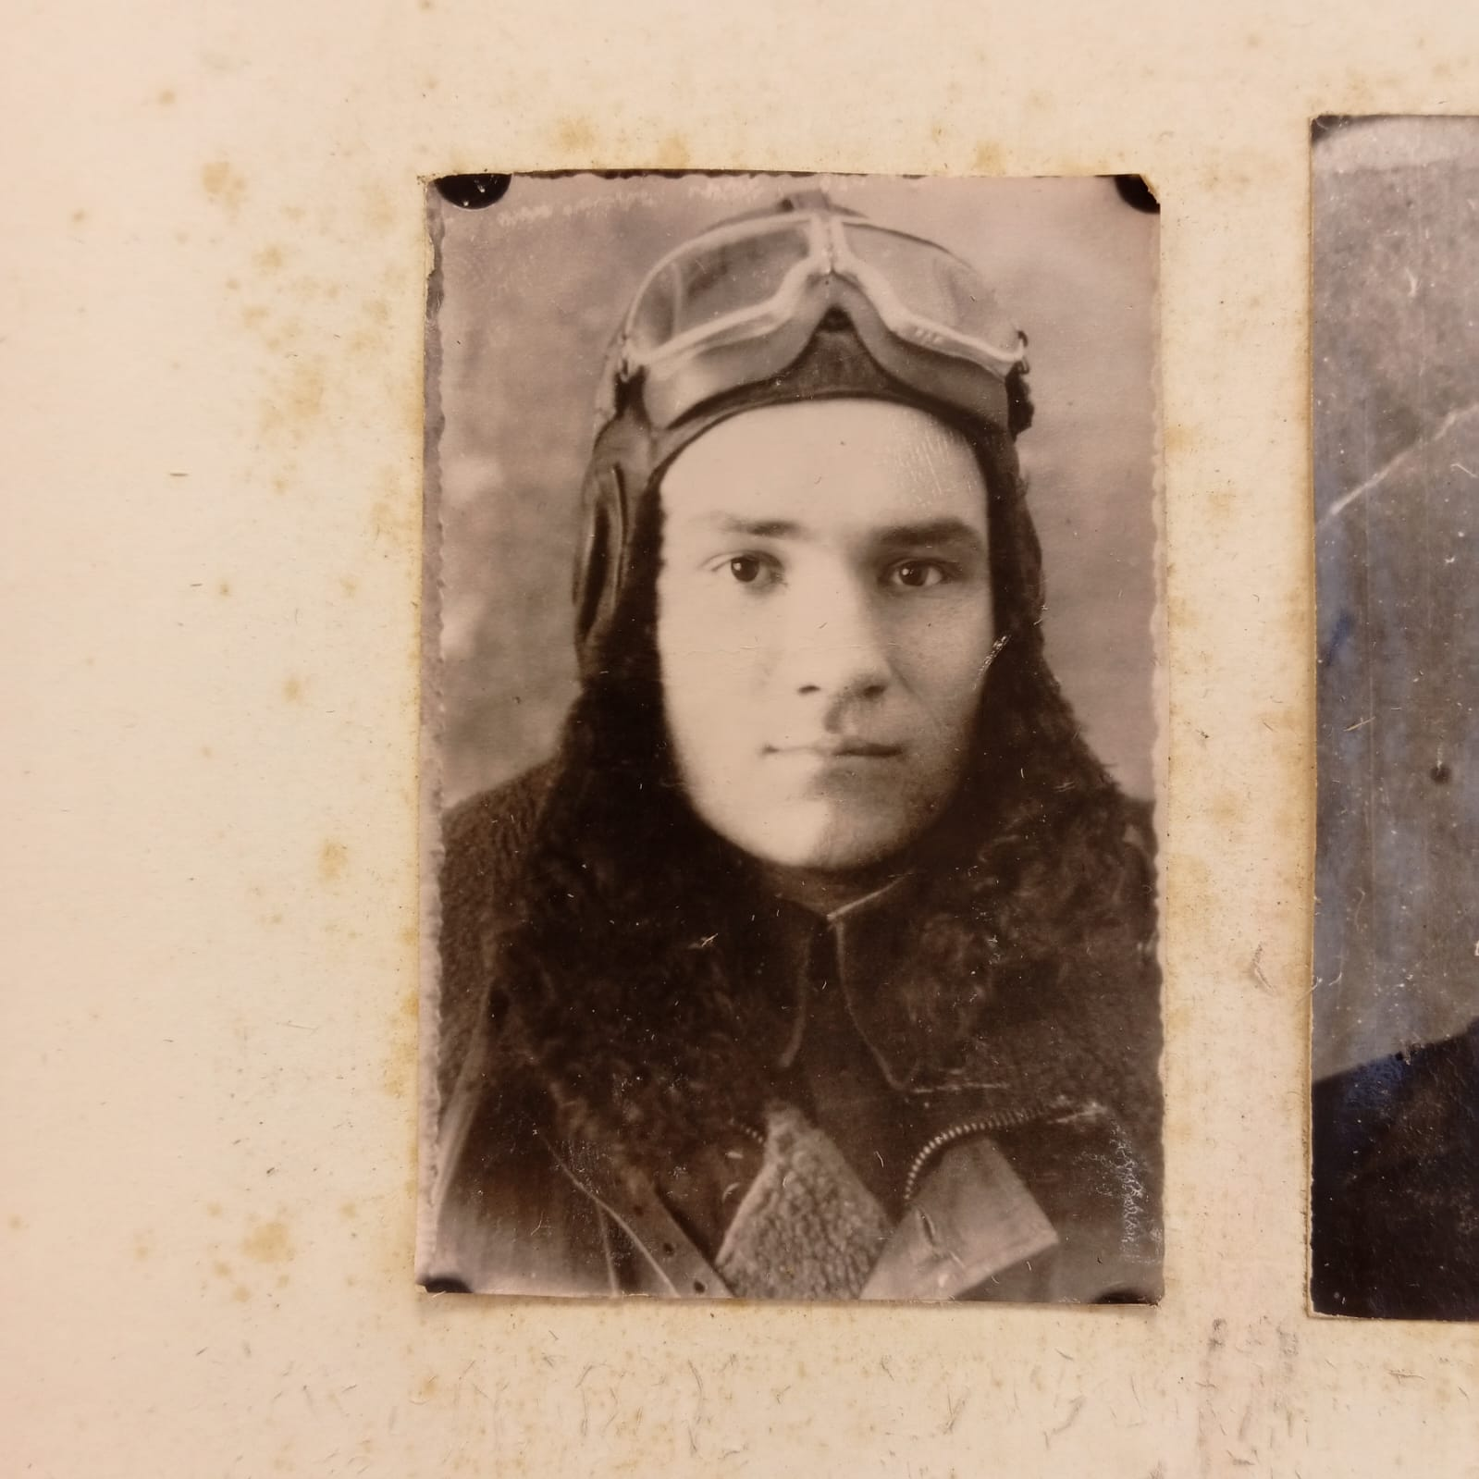Более 50 учащихся 9-10 классов ушли на фронт до окончания школы.

И.Я. Явин В.Н. Насонов

Окончив 9 классов, поступили в военное авиационное училище. В действующей армии с 1941 года. В.Н. Насонов – погиб. И.Я. Явин после войны много лет работал в гражданской авиации.

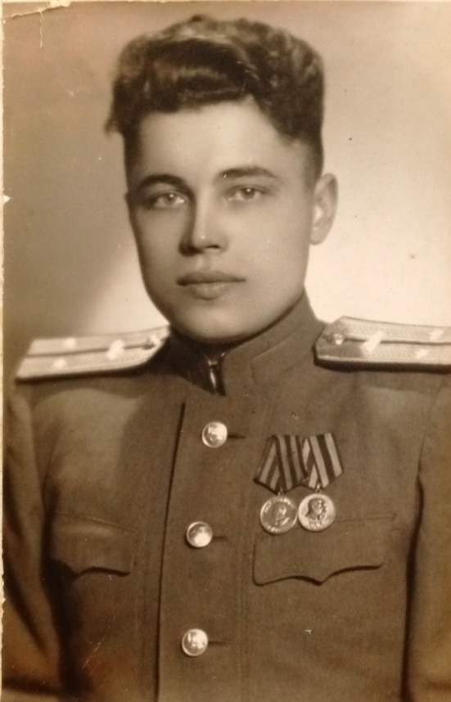

Д.М. Дужников был призван в армию в 1944 году из 10 класса. Закончил военное училище, служил в кадровых частях Советской армии. После демобилизации в 60-70 годах работал учителем средней и восьмилетней школ в Большом Вьясе

В 1942 году добровольно пошла на фронт большая группа девушек, окончивших среднюю школу в 1939 – 1942 годах: Н.А. Агеева, П.И. Андреева, А.П. Гуськова, Т.А. Гуськова, А.В. Кузнецова, В.А. Малышкина, Н.Е. Прохорова, К.М. Чернева и другие.

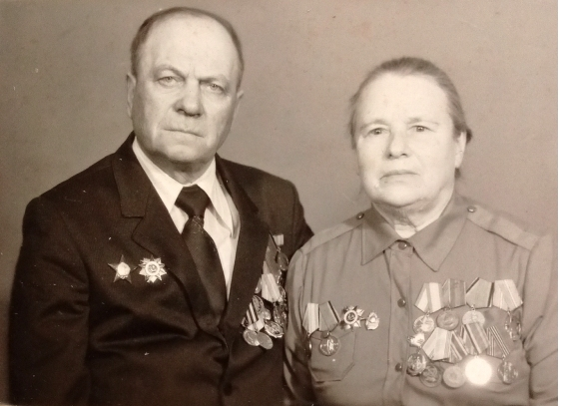

С.З. Доронькин и П.А. Андреева-Доронькина, выпускники 1942 года, участники Великой Отечественной войны

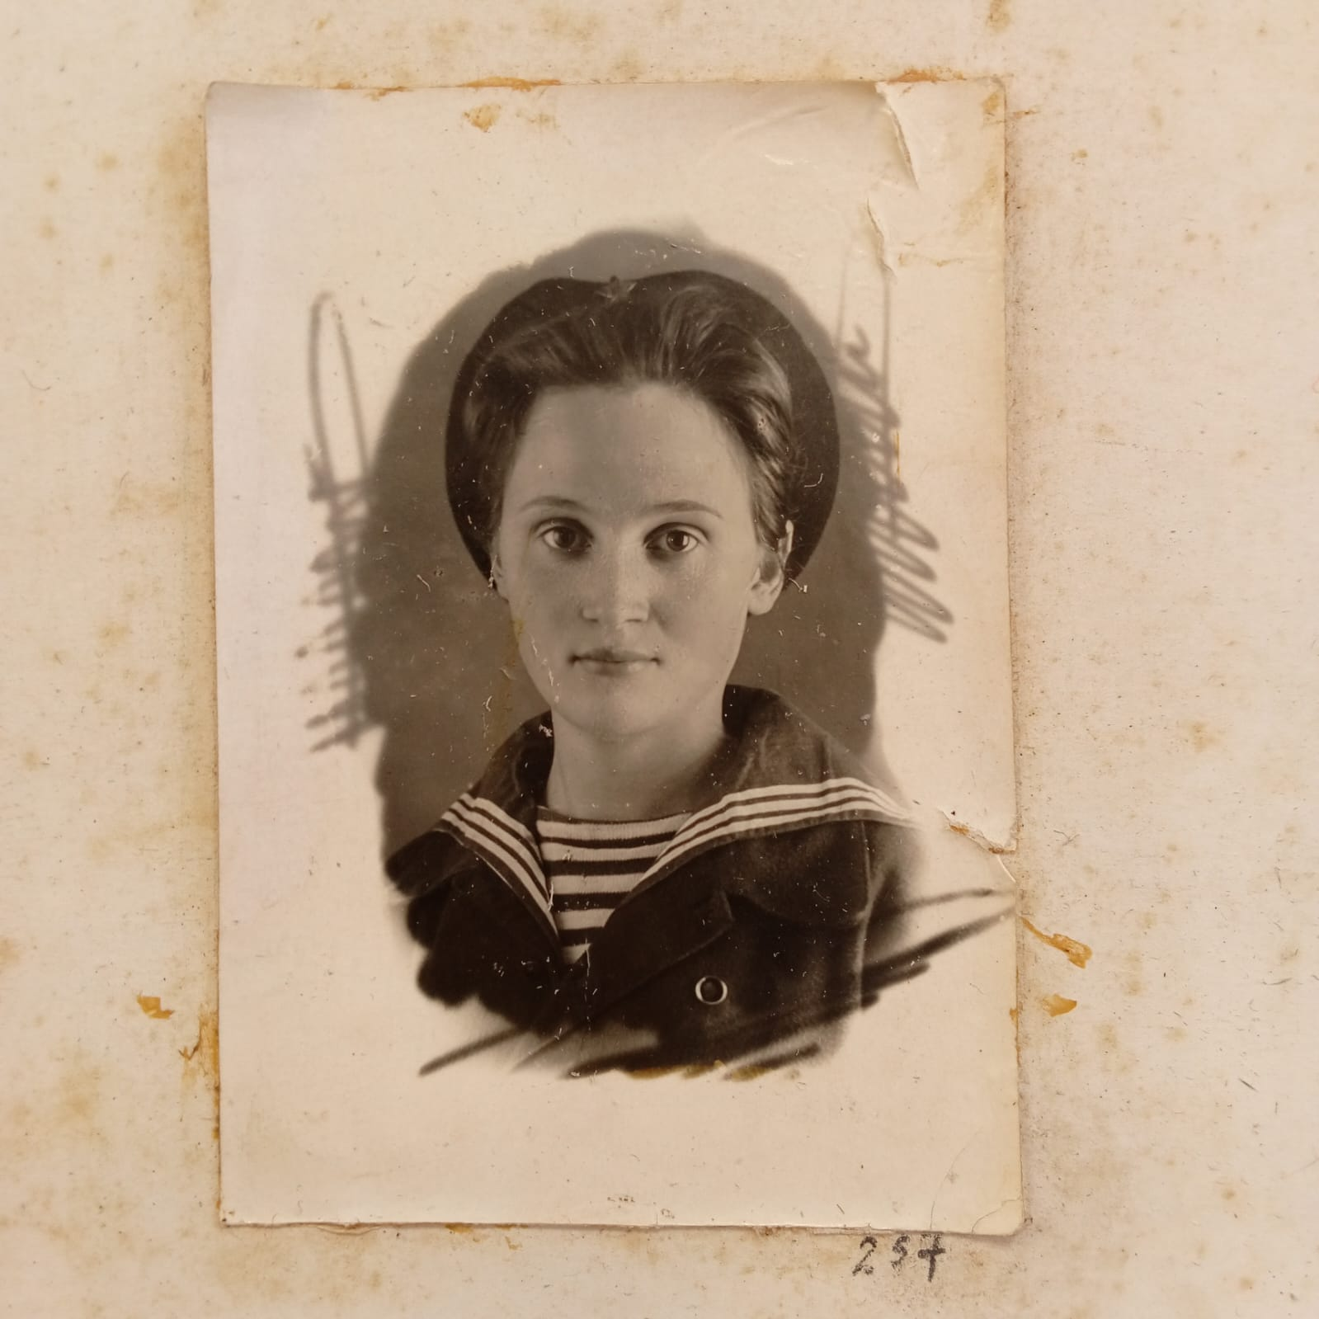

В.А. Малышкина, выпускница 1940 года, в 1942-1945 годах несла боевую службу на северном флоте

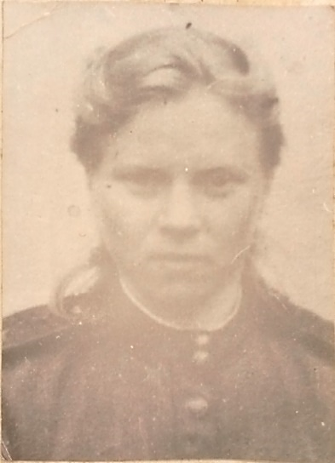

А.В. Кузнецова, выпускница 1940 года, несла боевую службу в войсках связи Советской армии

Участниками Великой Отечественной войны были 85 выпускников Большевьясской средней школы, из них 17 девушек.